國科會補助出席國際會議報告
96 年 04 月 10 日
報告人姓名 | 陳 正 宗 | 服務機關名稱（請註明系所）及職稱 | 國立臺灣海洋大學河海工程系特聘教授
會議期間及地點 | 自2007年4月3日至2007年4月7日(日本廣島) | 本部核定補助文號 | 年 月 日  台（ ）文二字第 號
會議名稱 | （ 中文 ）國際計算方法會議  （ 英文 ）International Conference on Computational Methods 2007
發表論文題目 | （ 中文 ）零場積分方程求解含圓邊界 Laplace 問題格林函數  （ 英文 ）Null-field equation approach as a tool for computing Green’s function for Laplace operator with circular holes and/or inclusions
報告內容應包括下列各項：
一、參加會議經過
二、與會心得
三、建議
四、攜回資料名稱及內容
五、其它
務請配合
＊報告內容請以電腦繕打，並儲存成word檔，檔名請使用姓名，並請以電子郵件寄至candy@mail.ntou.edu.tw，俾本組上網供各單位參考應用。

日本廣島學術之旅：
- 參加會議經過
本次會議為國際計算方法會議(International Conference on Computational Methods)，於4月04日至4月06日在日本廣島和平紀念館之國際會議廳舉行。本次大會以計算方法為主題，三天會議皆在九間會議室同步進行，並有 Plenary talk 與 Semi-plenary talk與會人數大約三百人，其中不乏國際知名學者，P. Wriggers, 與 A. Heurta等人參與，可謂集數學家與工程師於一堂。此會議的前身為 ICCM 2004 在新加坡舉行由劉桂榮教授主辦，本人亦為創始Committee member。今年大會主席由慶應大學 Noguchi 教授擔當。Local 事務由廣島周邊大學協助。

二、與會心得
首先，感謝國科會補助出國參加國際研討會，使申請人能有機會參與這次的國際會議。雖然這次與會人數只有近三百人，稱不上大型國際會議，但由於集中在一個主題(計算方法)，討論之熱烈，可想而知。除了會議進行時的討論外，連中場Coffee Break的時間，也可看到許許多多學者仍不斷針對他們的疑問與報告者進行討論。討論之熱烈，是我參加國內研討會時，從未見過的景象，值得國內學者省思。特別的是由京都大學Nishimura (西村)教授所組織的快速多極有六個session 最為特別。會中並邀請依利諾大學周永祖教授作一特別演講。參加者主要來自於日本各領域使用此方法的研究者，會後並合照留影，詳見於後。
目前國際上廣為流行的數值計算方法，研究的人員除了以有限元素法、無網格法及邊界元素法為背景外，亦包含許多數學系的學者。會議上，可看到許多學者所提出的無網格法與快速多極邊界元素法，在各個不同領域上的應用，也讓我的眼界放寬、避免在國內閉門造車。藉此，可使我了解到目前在世界上此數值方法的最新脈動。討論時，讓我了解到世界有名的學者他們的思考脈絡為何、關心的議題在哪？
這一次的國際會議讓我了解到學術是沒有分界的，不會因為你是工程背景就被限制住只能做實務，學數學的人就只能去發展理論。對於語文的學習，也有了更深一層的體認，來自不同國家的學者，皆使用共通的語言(英語)來溝通，對於英語的掌握，對一個土博士而言更是要去好好面對，並走出國際，跟上潮流。本次參與係受大會邀請並承日本COE 案贊助進行“零場積分方程求解含圓邊界 Laplace 問題格林函數”演講。會後並抽空參訪廣島和平紀念公園與世界文化遺產宮島一遊，心中有感寫下詩句如下：
廣島原爆逾甲子
隔峽宮島日三景
昔日刀光今安在
祈能萬世開太平

三、建議
本次研討會給我的感覺是學術交流與國際視野開拓的重要性。國際間，針對各種專業領域不乏會有幾位知名學者。在交流的過程中，可從提問與答辯間，解答許多的疑惑；亦可在私下討論時，了解每位學者間所關注的焦點，能使我們對整體研究趨勢脈動有些許的了解，有助我們掌握新的研究方向。因此，極力鼓勵教育部或國科會往後仍能盡量補助國內博士生，甚至碩士生，參與國際學術會議，開拓其國際視野；同時，也希望能多多補助支持國內大專院校，承辦一些大型國際會議，使無法獲得出國補助的學生及國內年輕老師，也能參與國際會議，增加與國外學者進行交流的機會，亦可提升台灣在國際上的知名度。

四、攜回資料名稱及內容
與會後攜回的主要資料，除了該會議的詳細議程外，以及VCD及一本大會論文摘要集。
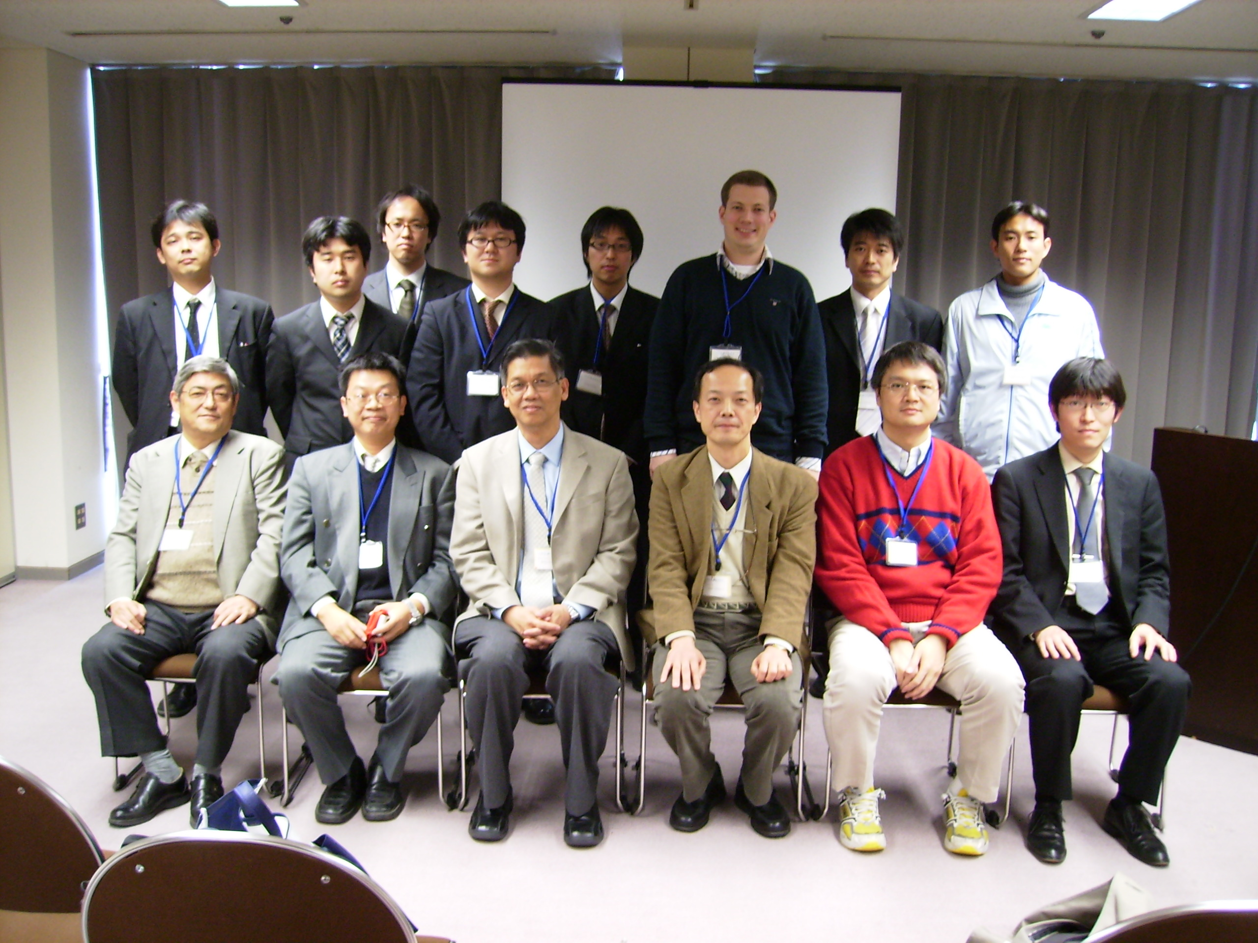
1st row from left to right:
Prof. Fukui (Fukui Univ.), Prof. Chen (Taiwan Ocean Univ.), Prof. Chew (UIUC), Nishimura (Kyoto Univ.), Prof. Huang (NSYU), Dr. Yasuda (Univ. Tokyo)
2nd row from left to right:
Prof. Hamada (Kyoto Univ.), Dr. Saito (Fukui Univ.), Prof. Nakahata(Ehime Univ.), Dr. Nakashima (Kyushu Univ.), Mr. Otani (Kyoto Univ.), Dr. Of (TU Graz), Prof. Ohnuki (Nihon Univ.), unknown
（FMM group in the world）

ｈiroshimaReport2007.doc

